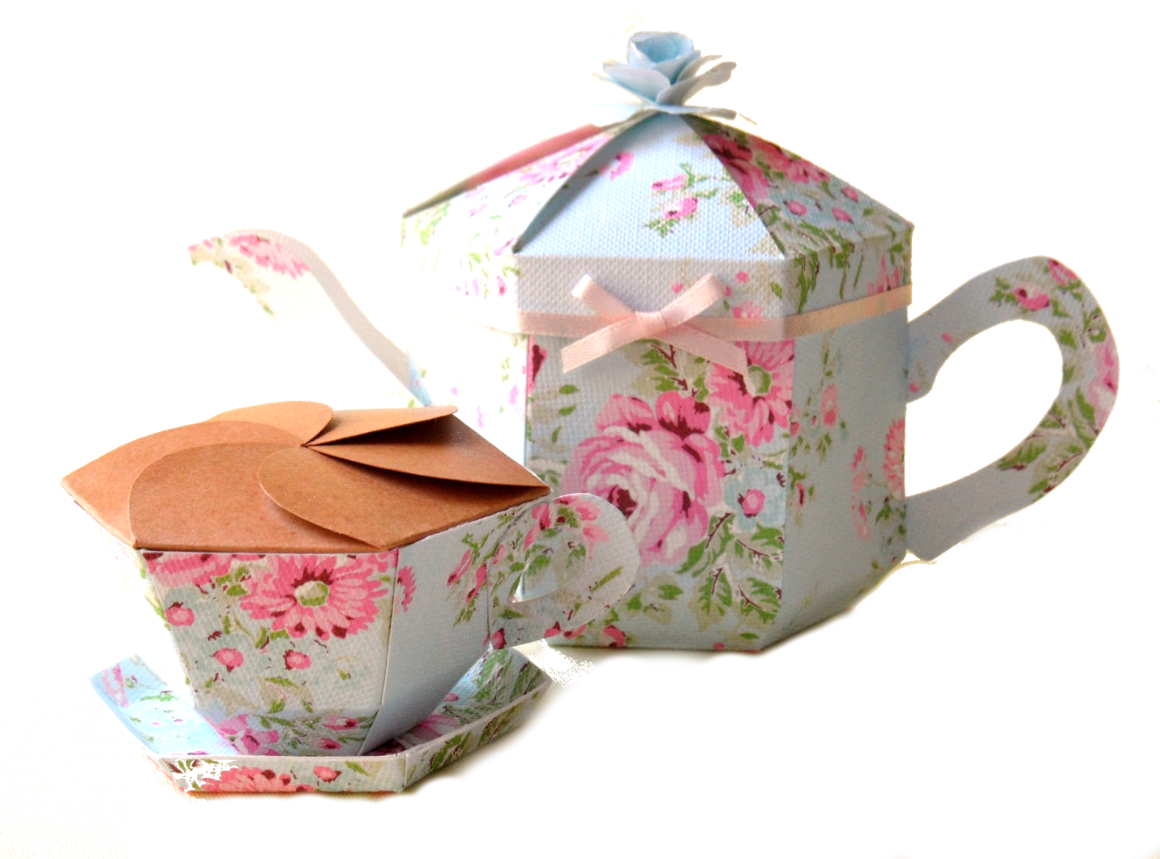
Сладкий подарок маме
к 8 марта
Мастер-класс

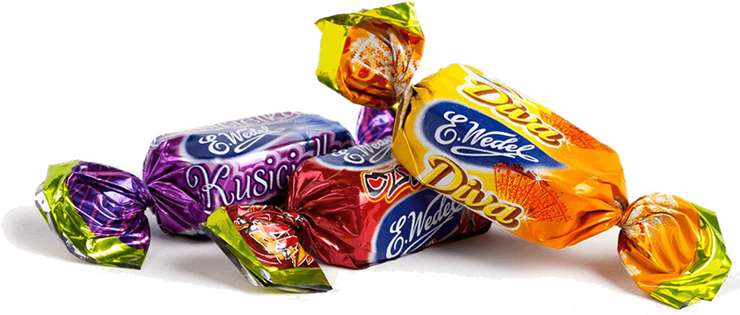

4 марта в преддверии Международного женского Дня в Пашийской библиотеке прошел Мастер-класс по изготовлению сладкого подарка
Замечательные поделки
наши ребята сделали с помощью цветного картона, клея и цветных карандашей.
Главный библиотекарь
Ольга Михайловна
заранее подготовила основу для будущей праздничной поделки,
на примере объяснила детям процесс изготовления, а ребята уже самостоятельно вырезали украшения, старательно оформляли подарок.
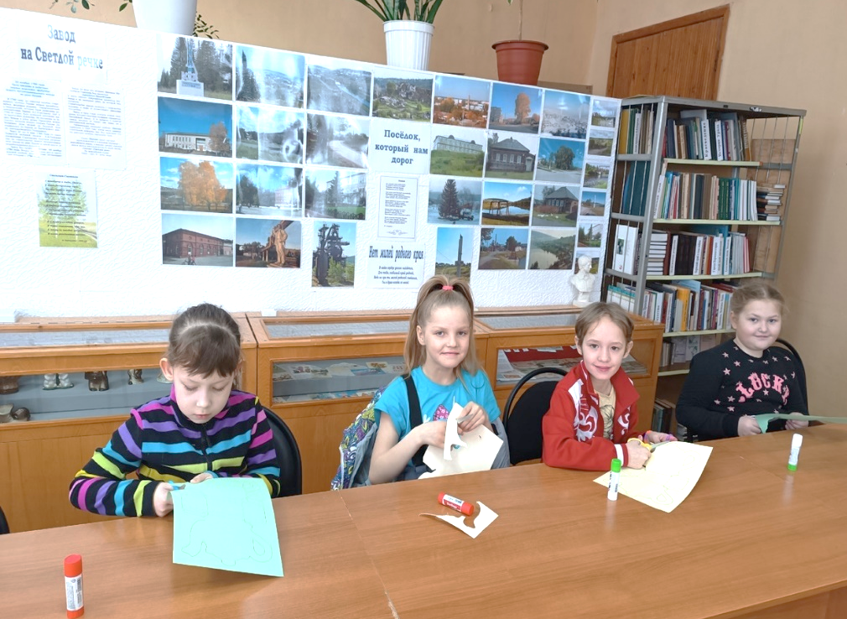

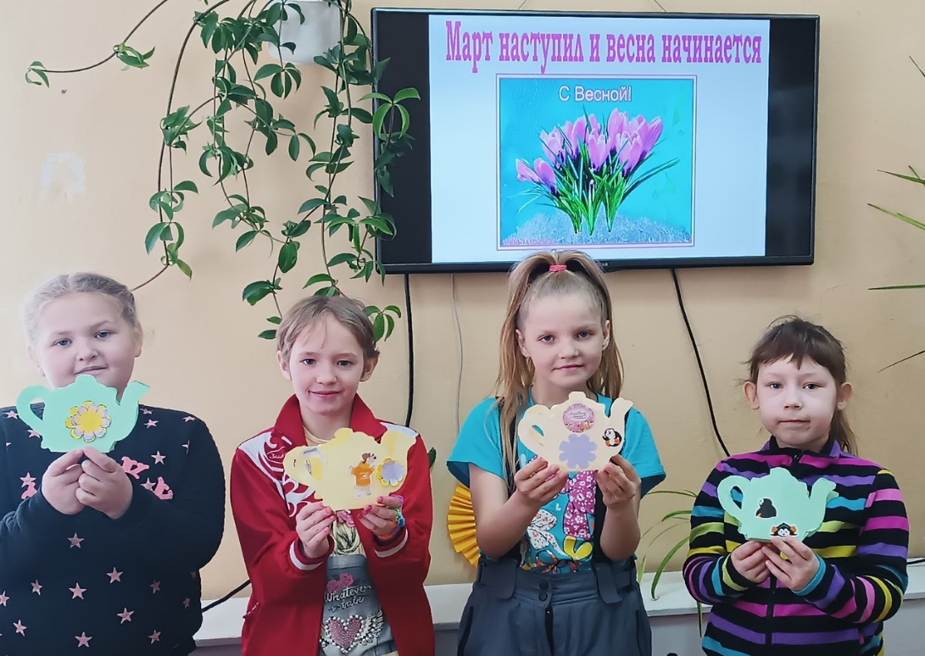

Вот такие замечательные чайнички ц нас получились, в которые мы положили конфеты и маленькую поздравительную открытку.

